Комунальний заклад Тернопільської міської ради
“Станція юних техніків”

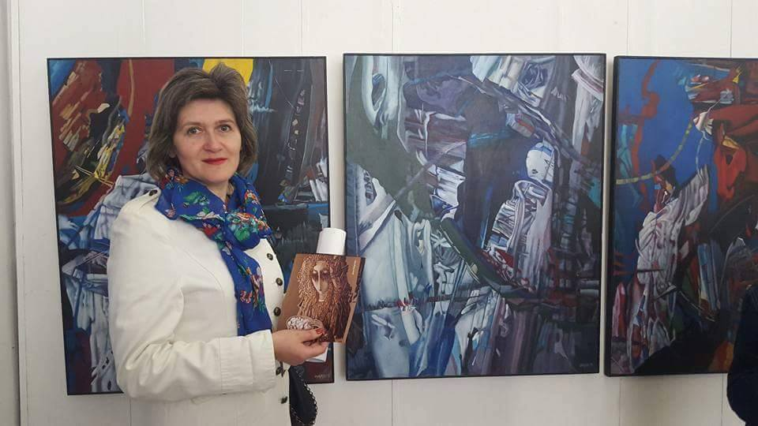

Характеристика керівника гуртка
декоративно-ужиткового та образотворчого мистецтва
Качанової Ірини Семенівни

Характеристика
професійної педагогічної діяльності керівника гуртка
декоративно-ужиткового та образотворчого мистецтва комунального закладу Тернопільської міської ради «Станція юних техніків»
Качанової Ірини Семенівни

Качанова Ірина Семенівна працює на посаді керівника гуртка образотворчого та декоративно-ужиткового мистецтва у КЗ ТМР «СЮТ» з 2005 року. За період роботи зарекомендувала себе відповідальним, сумлінним, ініціативним і наполегливим педагогом. Працює над проблемою: «Формування художньо-естетичних компетентностей вихованців засобами образотворчого та декоративно-ужиткового мистецтва», що спрямована на формування предметних компетенцій.
У процесі роботи з вихованцями Качанова Ірина Семенівна формує в них уявлення про українське мистецтво, народні ремесла, їх розвиток , про традиції і звичаї українського народу, значення культурної спадщини народу у загальносвітовому культурному процесі, ціннісного та усвідомленого ставлення до своєї держави та суспільства в цілому. Створення сприятливого емоційного простору під час занять дозволяє кожній дитині повністю відкритись у новому для неї колективі, творчо реалізувати свої знання та вміння, відчути свою унікальність і неповторність, формує навички самовираження в соціумі.
Велике значення надає загально-дидактичним принципам: науковості, систематичності, послідовності, доступності, наочності, активності, індивідуального підходу.
Для підтримки постійного інтересу гуртківців до занять і з метою стимулювання у них бажання постійно розвивати свої творчі здібності, поряд з загально прийнятими методами і формами навчання, керівник ефективно використовує інноваційні методи і нестандартні форми гурткових занять: інтерактивні технології, екскурсії у художній і краєзнавчий музеї, картинну галерею, творчі зустрічі з відомими майстрами нашого краю, мистецькі пленери, майстер-класи педагога і старших гуртківців тощо.
Важливу роль у роботі керівник гуртка приділяє профільному навчанню, спонукає своїх вихованців до самостійного, продуманого і осмисленого підходу при виборі майбутньої професії. З метою кращого ознайомлення із ринком праці для старших вихованців проводяться виховні години з психологами, викладачами мистецьких вузів. Багато випускників Ірини Семенівни навчаються у мистецьких вузах України. Вони обрали професії дизайнерів, художників, архітекторів, музейних працівників та інші.
Вихованці Ірини Семенівни щорічно беруть участь у шкільних, міських, обласних, всеукраїнських та міжнародних виставках-конкурсах, фестивалях народної творчості та демонструють високі досягнення, про що свідчать численні нагороди. Організовують виставки робіт гуртківців на заняттях, під час проведення масових заходів у закладі, персональні виставки обдарованих дітей по місцю їх навчання, у бібліотеках міста. Вони є постійними і активними учасниками творчого проекту « Мистецькі пленери», організованого міським управлінням освіти і науки і групою відомих тернопільських художників « Удін і компанія». Налагоджена співпраця з обласною бібліотекою для дітей у проекті «Файне єднає», що впроваджений Міжнародною організацією з міграції та Європейським союзом з метою адаптації переміщених осіб у м.Тернопіль.
Постійно працює над підвищенням фахового рівня: активний учасник засідань педагогічної ради, Школи педагогічної майстерності керівників гуртків художньо-технічного напрямку, психолого-педагогічних семінарів, конференцій з міжнародною участю з питань мистецтва та розвитку освіти. Ірина Семенівна нагороджена грамотами та дипломами КЗ ТМР «СЮТ», ОКЦНТТШУМ, управління освіти і науки ТМР, департаменту освіти і науки ОДА, Українського Державного центру позашкільної освіти.
Користується повагою та авторитетом серед колег, вихованців та батьків.

Директор О.С.Ковальчук

